**PERKEMBANGAN JARINGAN KOMPUTER**

Jaringan komputer adalah dua atau lebih komputer yang terhubung satu sama lain dan digunakan untuk berbagi data.

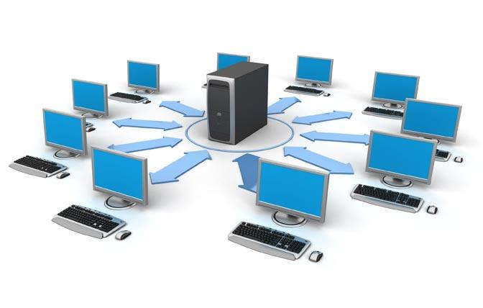

## Tahun 1940-an

## Konsep jaringan komputer pertama kali mulai dicetuskan pada era tahun 1940-an. Pada era ini, konsep jaringan komputer dibuat di Amerika, di dalam sebuah laboratorium yang sedang mengembangkan komputer MODEL I. Pengembangan ini dicetuskan oleh grup riset yang berasal dari Harvard University yang dipimpin oleh Prof. H.Aiken. Pada awalnya proyek ini ingin memanfaatkan penggunaan komputer secara bersamaan agar bisa mengerjakan banyak proses dalam satu waktu saja. Hal ini kemudian dikenal dengan istilah Batch Processing. Dengan menggunakan konsep ini, maka lebih dari satu pekerjaan bisa dilakukan secara sekaligus.

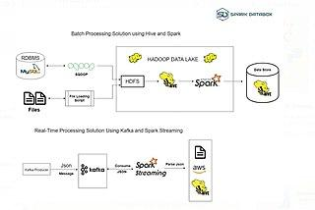

Tahun 1950-an

Berlanjut kira – kira 10 tahunan kemudian, munculah sebuah konsep yang mengembangkan konsep jaringan komputer sebelumnya. Konsep ini dikenal dengan istilah konsep TSS atau [Time](https://dosenit.com/php/fungsi-date-time-php) Sharing System. Pada proses ini, dimungkinkan terdapat satu host komputer sebagai [server](https://dosenit.com/jaringan-komputer/hardware-jaringan/server) agar bisa mengakomodir kegiatan dari beberapa workstation atau terminal dalam waktu yang bersamaan.

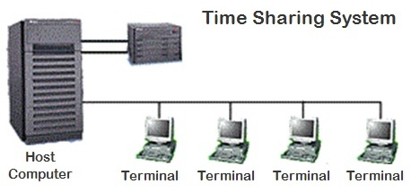

## Tahun 1970-an

Cukup lama setelah TSS ditemukan dan juga diimplementasikan, muncul istilah jaringan komputer yang dikenal dengan istilah Distribution Processing atau proses distribusi. Pada sistem jaringan ini, dimungkinkan untuk lebih dari satu host yang saling mendistribusikan datanya untuk kemudian disalurkan melalu terminal atau stasion – stasion dalam satu jaringan. Konsep ini memungkinkan host bisa bekerja secara paralel satu sama lain, sambil tetap bisa melayani stasion yang terhubung dengan host.

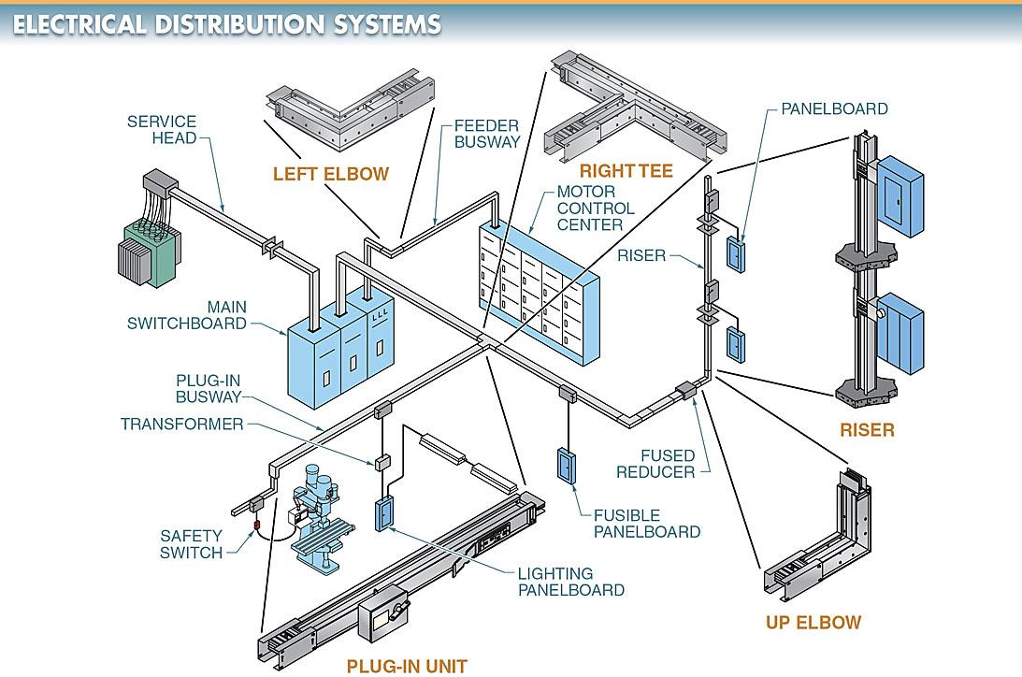

## Tahun 1980-an

Tahun 1980-an mungkin menjadi salah satu titik terang dari perkembangan jaringan komputer di seluruh dunia. Banyak perkembangan yang sangat maju, mulai dari pengaplikasian banyak fitur di dalam internet, hingga pengaplikasian teknologi wireless di dalam sebuah jaringan komputer.

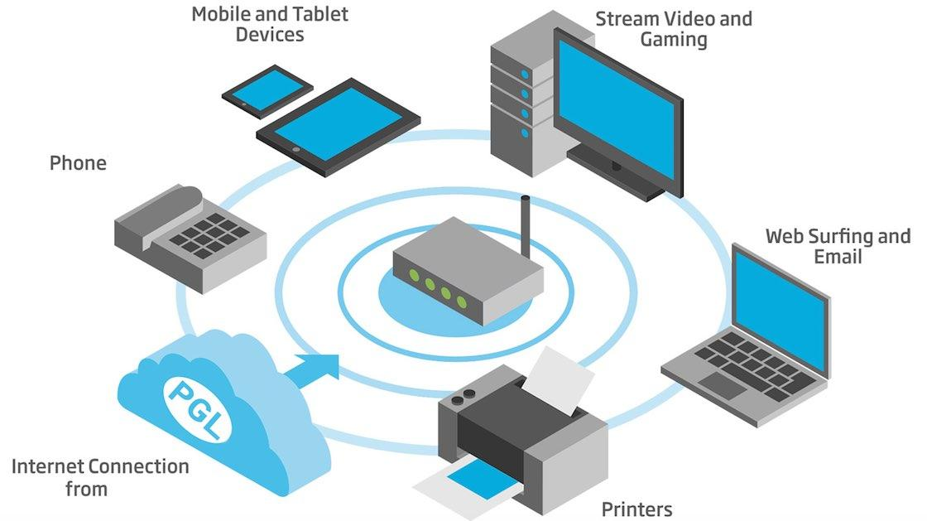

## 

## 

## Tahun 1990-an

Pada tahun 1990an bisa dibilang merupakan era keemasan dari teknologi jaringan komputer. Pada era ini mulai banyak dibuat browser – browser untuk berselancar di internet. Browser pertama adalah NetScape Navigator. Selain itu, pada era ini, Yahoo dan juga hampir 3000 alamt internet lainnya lahir dan mulai berkembang hingga saat ini. Bahkan pada era 1990an, sudah muncul e-retail, dimana anda bisa berbelanja barang secara online, yang saat ini kita kenal juga dengan istilah e-commerce.

Awal tahun 1990 sendiri merupakan kelahiran dari www atau world wide web, yang merupakan sebuah program yang memungkinkan agar sebuah komputer dapat saling menjelajahi dan terhubung ke dalam jaringan internasional, yang pastinya sudah kita ketahui hingga saat ini.

